1.微信扫描二维码或者电脑访问http://exam.sl6.cn进入报名系统

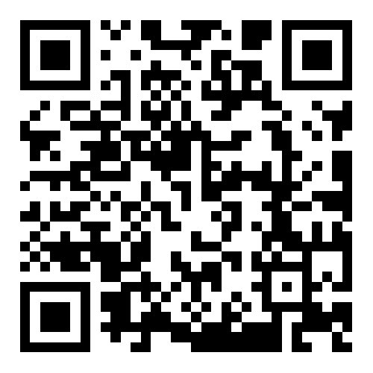

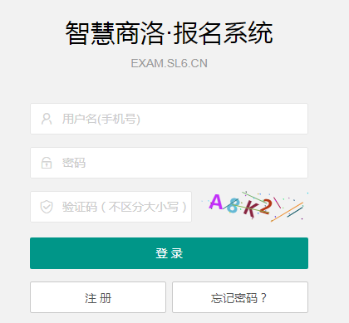

2.已经在系统注册过用户的，直接登录。没有注册过的使用本人手机注册，并绑定个人身份证号码，并在个人信息里上传个人照片后，在招考信息\报名入口里点击报名。

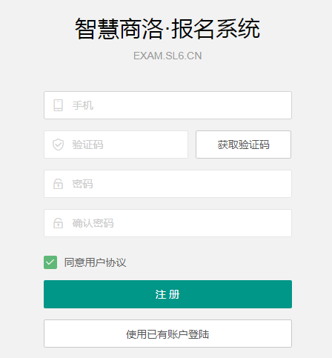

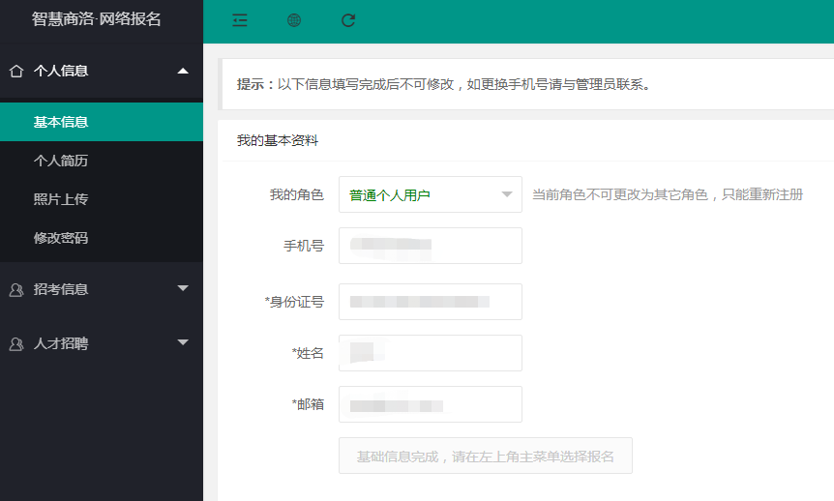

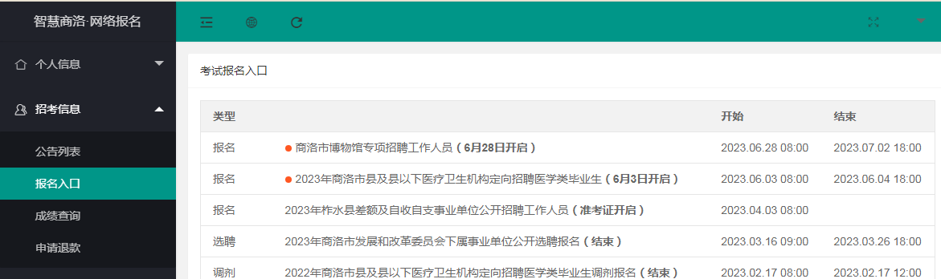

3. 填写个人报名资料，如一次填写不完，可以先保存不提交。**待所有资料填写完成并且岗位选择完毕，才可以提交审核**。

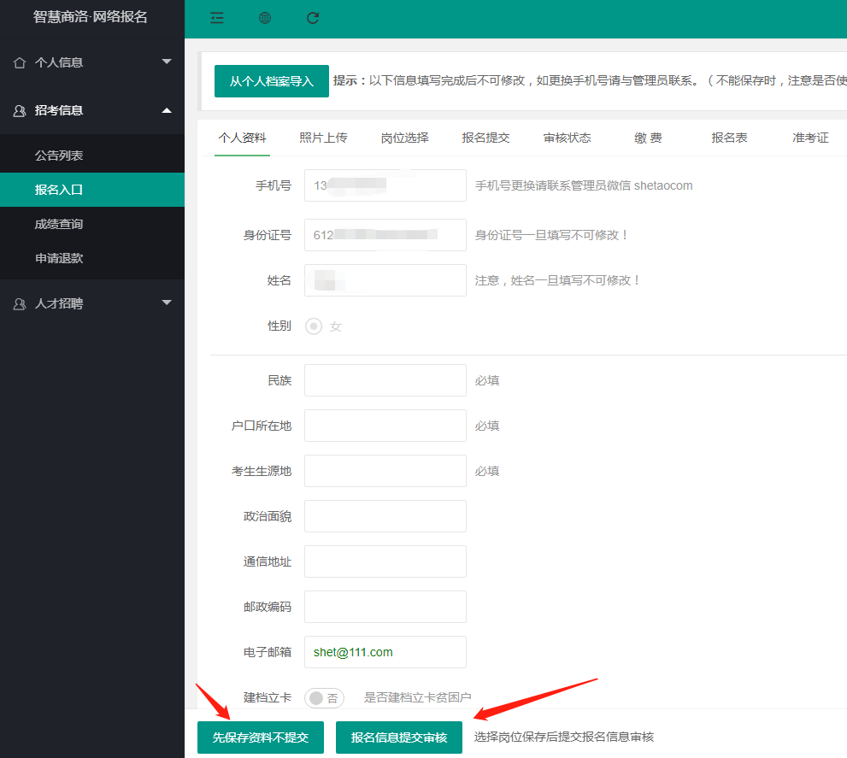

注意，其中的相关证书，请按照岗位要求如实填写。

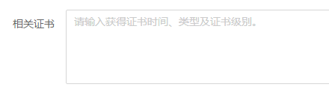

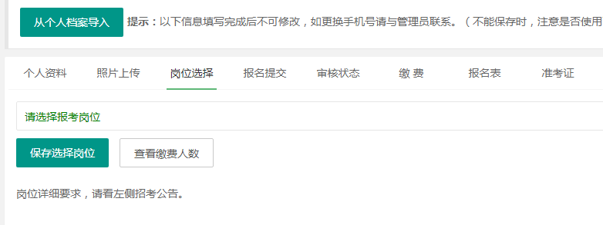

4.提交审核后，等待审核即可。审核通过后可以缴费和打印报名表。准考证打印等待通知。

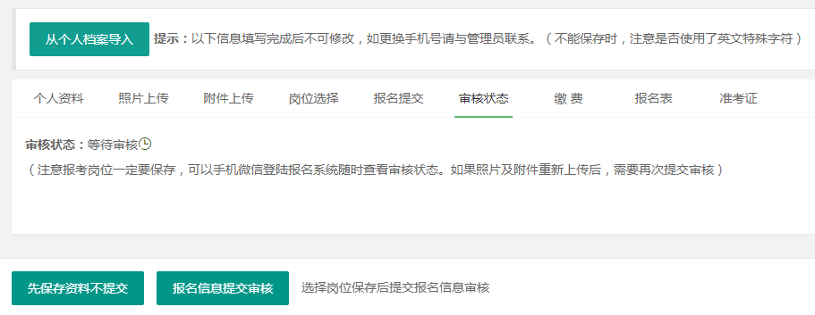

提示：部分考试不用缴费，具体情况请参考招考公告。

